
²
Christophe CAULIER Sybille GRASSET-TENDERO Marc PARADIS
242 avenue du Golf
CS 40014
34671 BAILLARGUES
Tél. 04 67 87 66 15
Fax 04 67 70 06 51
www.onb-france.com

Version du 26/04/2019

Notaires Associés
RESPONSABLE DE SERVICE
Céline COURTOIS
Notaire salarié
Assistante de Direction
Valérie HOUGUET

cca@onb-france.net

ltt@onb-france.net
SERVICES GENERAUX

ACCUEIL
Julie MOLINS
Blandine VIOLA

RESSOURCES HUMAINES
FORMATION
Familia
Droit de la famille
et du Patrimoine
Droit de la
Construction
Droit
Immobilier
Publica
Droit administratif
Urbanisme
Collectivité territoriale
Droit Commercial
et de l’Entreprise
Aedifica
Immobilia
Economica
vh@onb-france.net
mp@onb-france.net
cc@onb-france.net
sgt@onb-france.net

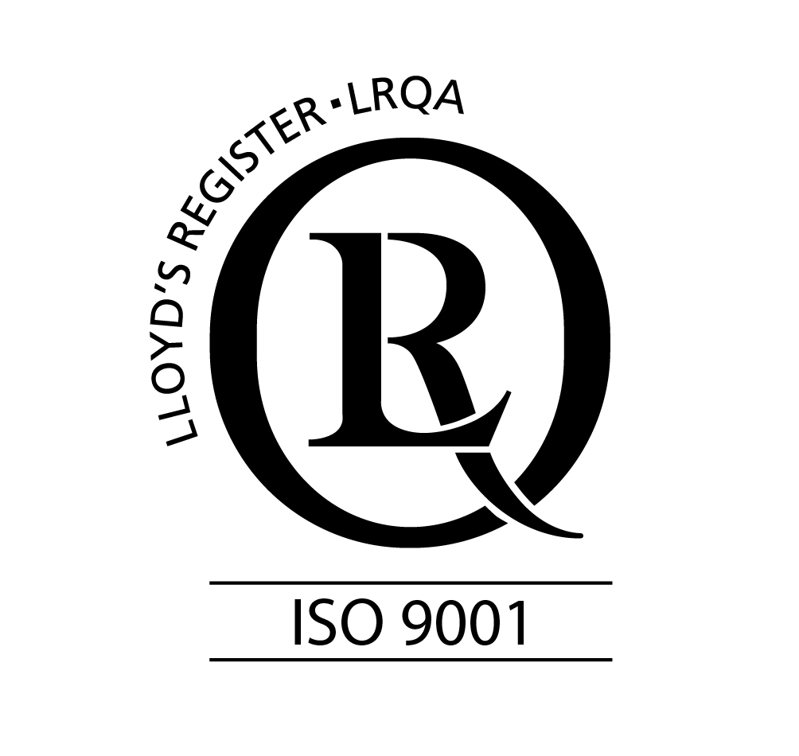

SERVICE QUALITE

Christophe CAULIER
Mélanie OUFFE

Sybille GRASSET-TENDERO Isabelle BORG

COMPTABILITE - TAXE
Catherine GARCIA
Florence MIQUEL
Aline LACOUT

RESPONSABLE DE SERVICE
Juliette HOEBRECHTS
Notaire salarié
RESPONSABLE DE SERVICE
Laurence CHAUMONT
Notaire salarié

RESPONSABLE DE SERVICE
Lionel GUINAULT
Notaire salarié
lg@onb-france.net

COMPTABILITE GENERALE
Catherine GARCIA
Isabelle BORG

RESPONSABLE DE SERVICE
Céline BARTOLOMEO
Notaire salarié

jh@onb-france.net

Anne-Lise VIDAL
Assistante
Aurore Fournie de LAMARTINIE
Notaire salarié
Simon DIVOL
Notaire Salarié
Amen OGNIMBA
Notaire salarié
ao@onb-france.net

ceb@onb-france.net

FORMALITES POSTERIEURES
Marie-France MARTINEZ

Clerc aux formalités
mfm@onb-france.net
Audrey TREBERN
atn@onb-france.net
Florence BERTHIER
DESS Droit de l’Urbanisme et de l’Environnement
adl@onb-france.net
sd@onb-france.net
fb@onb-france.net
alv@onb-france.net
Julie LORILLOU
Diplômée Notaire

Nabil BOURAKBA
Notaire Stagiaire

Marion DEBERRY
Notaire salarié
Anaïs PAUGET
Clerc de notaire
apt@onb-france.net

Catherine PUJOL
Diplômée notaire

jl@onb-france.net
md@onb-france.net
nba@onb-france.net

MAINLEVEES

Chantal MERLIER

Clerc de notaire
cm@onb-france.net

Valérie LOURDOU
Assistante

Audrey DALLE
Assistante
Christelle Gauthier
Diplômée Notaire
cg@onb-france.net
cpl@onb-france.net
Pascale RIBO
Juriste Droit Public
pro@onb-france.net

Cécile AGUTTE
Diplômée Notaire

ade@onb-france.net
Béatrice AUTHIE
Clerc de notaire
bea@onb-france.net

vl@onb-france.net

cae@onb-france.net
Sylvie RODIERE
Clerc de notaire
Fiona DELARQUE
Assistante

Sandra LAMOTTE
Notaire Stagiaire
DOCUMENTATION
Communication digitale
Mélanie OUFFE

Stéphanie LEROY
Diplômée Notaire
sr@onb-france.net
fd@onb-france.net

sle@onb-france.net
Quentin SCHMITZ
Assistant
qsz@onb-france.net

Vanessa BOUSSEMART
Clerc de notaire
sl@onb-france.net
Sophie BRABET
Notaire stagiaire

vbt@onb-france.net
Alexandre GUILBAUD
Notaire Stagiaire
agd@onb-france.net

mm@onb-france.net

sb@onb-france.net


Alice DUVAL
Clerc de notaire
Katia EVDOKIMOFF
Diplômée Notaire

Hélène de MARIN
Assistante

Véronique LUDWIG
Diplômée Notaire

aedl@onb-france.net
Charlie LAMBERT
Notaire Stagiaire
clt@onb-france.net

Stéphanie BERAL
Diplômée notaire
vlg@onb-france.net
hm@onb-france.net
kef@onb-france.net

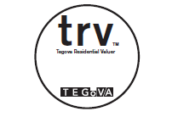
NEGOCIATION IMMOBILIERE
EVALUATION - EXPERTISE
Cathy SOLER - 06 08 90 44 47
Nos Annonces : www.onb-france.com

Assistée de Nathalie SERRE

Adèle RICHON
Notaire Stagiaire
arn@onb-france.net

sbl@onb-france.net
Christel GROSZ
Julie SERRANO
Caroline VINCENT
Anne-Claire LEFEBVRE
Hubert- Albin FOURNIER
Vanessa DE LIMA

Sonia ENSUQUE
Murielle PIANA
Estelle GROUVEL
Séverine GOSSE
Catherine BULAND
cs@onb-france.net
INGENIERIE PATRIMONIALE
DESS Gestion de patrimoine Lionel GUINAULT

MEDIATION – TRANSACTION
DROIT DU TRAVAIL
Sybille GRASSET-TENDERO

DROIT RURAL ET DE L’ENTREPRISE AGRICOLE

DROIT INTERNATIONAL PRIVE
Sybille GRASSET-TENDERO

Laura Da justa
Assistante
lja@onb-france.net

ACTIVITES
SPECIFIQUES
sgt@onb-france.net

sgt@onb-france.net
lg@onb-france.net
ns@onb-france.net
Toute votre vie, vous êtes appelé à prendre des décisions d'ordre juridique, économique et social très importantes qu'il s'agisse de mariage, de divorce, de testament, de transmission des biens, d'organisation de votre patrimoine.

En droit de la famille :

Techniques d’anticipation successorale et de transmission de patrimoine.

Traitement dynamique des divorces.

En stratégie patrimoniale :

Gestion du patrimoine des personnes protégées (mineur, tutelle, curatelle).

Protection du conjoint (conventions et régimes matrimoniaux, assurance-vie, …) / PACS.

Techniques d’optimisation fiscale (IR, ISF, Plus-values), Immobilier de défiscalisation (LMP, Malraux, Robien), Sociétés de patrimoine (SCI, Société Civile de Portefeuille).

Bilan-retraite / Audit de portefeuille.

En collaboration avec le service

ECONOMICA :

Conseils au dirigeant d’entreprise - Immobilier d’entreprise - Transmission d’entreprise - Opérations en capital.

Conseils aux professionnels libéraux - entrepreneurs agricoles et viticoles.

Particulier ou professionnel de l’Immobilier, les compétences de l’Office Notarial de Baillargues au service de vos projets et de vos transactions.

Conseils et assistance aux particuliers :

Etude de projet (vente, achat, financement, fiscalité).

Connaissance du marché immobilier si vous envisagez une opération de vente, construction, rénovation, réhabilitation.

Détermination de la valeur de vos biens en procédant à une expertise.

Conseils et assistance aux professionnels en collaboration avec le service PUBLICA :
- Etude et Montage juridique d’opérations complexes : division volumétrique, gestion et administration des ensembles immobiliers.

Mise en copropriété des immeubles achevés ou à construire.

Vente d’un bien immobilier achevé ou en l’état futur d’achèvement.

Réunion et scission de copropriété, mise en conformité des règlements de copropriété.

Sécuriser le transfert de propriété de vos biens dans un contexte juridique complexe.

Informer sur les financements et la fiscalité applicable.

Insérer l’opération dans une démarche prospective de gestion, de défiscalisation et de transmission de patrimoine.

Responsable d’une collectivité territoriale, vous envisagez une opération immobilière complexe …

Le droit de l’Urbanisme :

Montage juridique d’opérations d’urbanisme et d’aménagement (ZAC, lotissement, division de propriété…) / Etude de projet immobilier (vente, achat, financement, fiscalité)

Assistance à la rédaction : règlement de lotissement, cahier des charges, statuts ASL …

Conseil et assistance dans divers domaines : délaissement, préemption, expropriation, alignement, transfert d’office …

La domanialité publique et privée :

Techniques d’occupation et d’utilisation du domaine public, classement / déclassement

Opérations immobilières publiques : collaboration à la réflexion stratégique, montage et suivi des projets (BEA , BEH, AOT, VEFA, PPP, cessions, acquisitions, libéralités aux personnes publiques) en collaboration avec le service AEDIFICA

Contrats de localisation industrielle.

Les marchés public :

Conseil et assistance des candidats : évaluation des risques administratifs et juridiques.

Conseil et assistance des acheteurs publics :
- rédaction des documents de la procédure
- audit en organisation des services achats
- formation aux techniques de la commande publique

Le Droit de l’Environnement :

Conseils en reconversion des friches industrielles, carrières - ICPE - Installations d’éoliennes …

Entrepreneur ou désireux de l'être, nos compétences sont à votre disposition pour analyser votre situation actuelle et vos objectifs, déterminer avec vous la forme juridique et les solutions répondant le mieux à votre attente :

- Conseil et assistance aux entreprises commerciales, artisanales, libérales, et agricoles.

- Constitution de sociétés (choix de la forme sociale, statuts, pactes extra-statutaires, formalités)

- Restructuration d'entreprise (Apport partiel d'actifs – fusion - scission -cessions d'actifs - Holding de rachat - Holding animatrice de groupe).

- Opérations en capital (augmentation et réduction de capital, retrait d'actifs, rachat de comptes courants)

- Mise en société d'entreprise individuelle - Conseil aux professionnels libéraux (création, transmission de l'outil professionnel,…)

- Transmission d'entreprise individuelle ou sociétaire (ventes et/ou donations)

- Conseil sur l'organisation de la propriété ou de la location de l'immobilier d'entreprise (crédit-bail, cession d’usufruit temporaire, SCI, …).

- Accompagnement des entreprises du secteur vini-viticole et du secteur rural.

- Optimisation de la relation Patrimoine privé/Patrimoine professionnel du dirigeant et des associés

- Conseils au dirigeant d'entreprise -Bilan-retraite - Optimisation fiscale (IR, ISF, PV, dividendes, stock-options) en collaboration avec le service FAMILIA.

DROIT INTERNATIONAL PRIVE : Conseils et assistance aux particuliers et aux professionnels étrangers.
Droit de la Famille
et du Patrimoine
Familia
Aedifica
Droit de la Construction
Droit Immobilier

-Immobilia
Droit administratif
Urbanisme
Collectivités territoriales

Publica
Droit Commercial
et de l’Entreprise
Economica
L’écoute d’un spécialiste
La synthèse d’un généraliste
Quel que soit votre projet, votre demande exige :
- un conseil personnalisé au fait de la dernière législation en vigueur,
- une capacité d’ingénierie juridique adaptée.

